Volume 21. Humanoid Electrical Architecture

Chapter 06. Leg Electrical Architecture

06.01. Hip Module
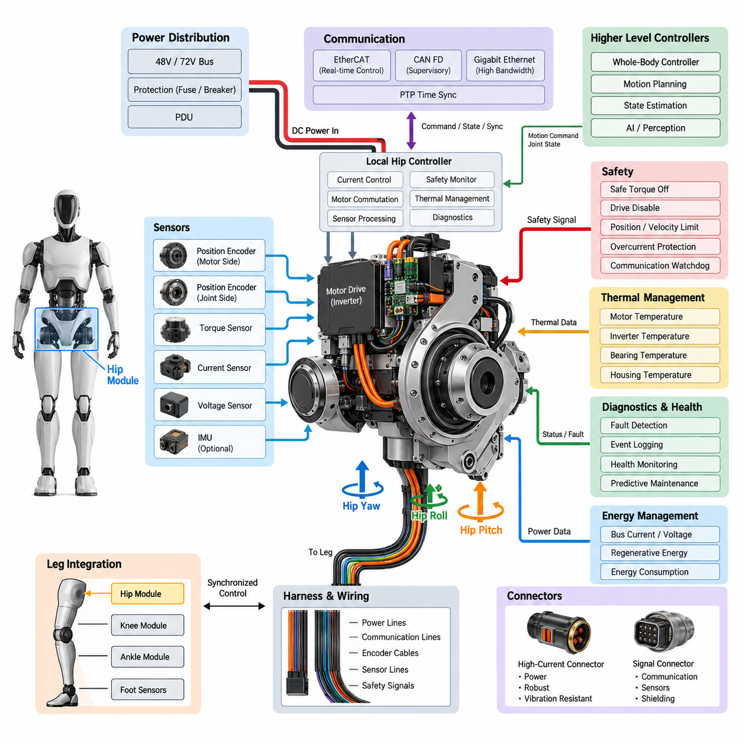
고관절 모듈(Hip Module)은 휴머노이드의 몸통(Torso)과 각 다리(Leg)를 연결하는 핵심 전기기계 인터페이스(Electromechanical Interface)로서, 높은 기계적 하중을 지지하는 동시에 기립, 보행, 방향 전환 및 동적 균형(Dynamic Balance)에 필요한 정밀한 회전 운동을 제공한다. 따라서 고관절의 전기 아키텍처(Electrical Architecture)는 제한된 관절 공간 안에서 고출력 구동(High-Power Actuation), 정밀 센싱(Precise Sensing), 결정론적 통신(Deterministic Communication), 안전 감시(Safety Supervision)를 통합해야 한다. 이 모듈은 고관절, 무릎, 발목, 발 센싱, 균형 제어 및 다리 통합 기능으로 구성되는 분산형 다리 아키텍처(Distributed Leg Architecture)의 일부로 동작한다.
휴머노이드 고관절은 일반적으로 인간 고관절의 핵심 움직임을 재현하기 위해 다수의 제어 자유도(Degrees of Freedom)를 필요로 한다. 고관절 요(Hip Yaw)는 수직축을 중심으로 다리를 회전시키고, 고관절 롤(Hip Roll)은 신체를 좌우로 이동시키며, 고관절 피치(Hip Pitch)는 다리의 전후 운동을 구동한다. 각 축은 모터(Motor), 인버터(Inverter) 또는 서보 드라이브(Servo Drive), 위치 센싱(Position Sensing), 전류 측정(Current Measurement), 온도 모니터링(Temperature Monitoring), 로컬 제어 전자장치(Local Control Electronics)를 포함하는 전기적으로 독립된 액추에이터 채널(Actuator Channel)로 구현할 수 있다. 이러한 채널을 협조 제어함으로써 골반(Pelvis)은 보행과 자세를 동시에 조절할 수 있다.
고관절의 전력은 휴머노이드 전력 분배 아키텍처(Power Distribution Architecture)에서 공급되며 보호 기능이 적용된 대전류 분기 회로(High-Current Branch)를 통해 전달된다. 플랫폼에 따라 액추에이터 버스(Actuator Bus)는 48V 또는 72V급 전력 분배 시스템을 사용할 수 있다. 모터 드라이브 근처에 배치된 로컬 커패시터(Local Capacitor)는 급격한 토크 명령으로 발생하는 과도 전압 변동(Transient Voltage Disturbance)을 줄이며, 분기 보호(Branch Protection)는 고장이 몸통의 전력 분배 장치(Power Distribution Unit)나 반대편 다리로 전파되기 전에 해당 회로를 격리한다.
모터 드라이브(Motor Drive)는 직류 버스(DC Bus)의 에너지를 각 고관절 액추에이터를 위한 제어된 다상 전류(Multiphase Current)로 변환한다. 일반적으로 높은 갱신 주기로 자속 기준 제어(Field-Oriented Control)가 실행되어 모터 토크가 관절 제어기(Joint Controller) 또는 전신 제어기(Whole-Body Controller)의 명령을 신속하게 추종하도록 한다. 상전류 센서(Phase-Current Sensor)는 토크 생성 전류 제어에 필요한 피드백을 제공하며, 직류 링크 전압 및 전류 측정(DC-Link Voltage and Current Measurement)은 전력 상태 감시에 사용된다. 다리 감속 과정에서 생성되는 회생 에너지(Regenerative Energy)는 직류 버스로 반환될 수 있으므로 드라이브, 전력 분배 시스템 및 배터리 서브시스템(Battery Subsystem)의 협조된 처리가 필요하다.
관절 위치(Joint Position)는 일반적으로 절대형 또는 고해상도 엔코더(Absolute or High-Resolution Encoder)를 통해 측정되어 제어기가 기동 직후 다리의 실제 구성을 파악할 수 있도록 한다. 변속기의 탄성(Transmission Elasticity), 백래시(Backlash) 또는 감속 기구(Reduction Mechanism)로 인해 하나의 측정만으로 충분하지 않은 경우 모터 측과 관절 측 센싱을 함께 사용할 수 있다. 중복 또는 서로 다른 방식의 위치 정보는 타당성 검사(Plausibility Checking)에도 활용할 수 있다. 특히 고관절 각도의 작은 오차도 발 위치에서 훨씬 큰 변위 오차로 확대되어 전신 균형을 방해할 수 있으므로 정확한 고관절 각도 측정은 매우 중요하다.
토크 정보(Torque Information)는 또 하나의 핵심 피드백 채널(Feedback Channel)을 제공한다. 아키텍처는 보정된 모터 전류(Calibrated Motor Current)를 이용해 관절 토크를 추정하거나 전용 토크 센서(Torque Sensor)를 사용하거나 두 방식을 결합할 수 있다. 직접 토크 센싱(Direct Torque Sensing)은 순응 제어(Compliant Control), 접촉 감지(Contact Detection), 외란 억제(Disturbance Rejection), 인간과의 안전한 상호작용에 유용하다. 명령 토크, 측정된 모터 전류, 관절 가속도 및 출력 토크를 비교하면 기계적 걸림(Mechanical Binding), 예상하지 못한 외부 하중, 변속기 성능 저하 또는 액추에이터 고장을 탐지하는 강력한 진단 관계를 구성할 수 있다.
고관절 모듈은 보행 중 액추에이터와 전력 전자장치(Power Electronics)에 높은 전류가 반복적으로 인가되므로 광범위한 열 감시(Thermal Supervision)가 필요하다. 온도 센서(Temperature Sensor)는 모터 권선, 인버터 전력단(Inverter Power Stage), 베어링, 하우징 및 주변 구조물에 배치할 수 있다. 로컬 소프트웨어(Local Software)는 경고 및 정지 임계값을 평가하고 하드웨어가 손상될 수 있는 온도에 도달하기 전에 토크 디레이팅(Torque Derating)을 요청할 수 있다. 열 데이터(Thermal Data)는 상위 수준의 상태 모니터링(Health Monitoring) 시스템에도 전달되어 반복적인 과부하 패턴과 일시적인 고부하 이벤트를 구분할 수 있어야 한다.
고관절과 상위 제어기 사이의 통신은 토크 명령, 관절 상태, 고장 정보 및 동기화 데이터(Synchronization Data)를 결정론적으로 전달해야 한다. 이더캣(EtherCAT) 또는 다른 실시간 네트워크(Real-Time Network)는 고대역폭 동기 모션 제어에 사용할 수 있으며, CAN FD는 감독 제어(Supervisory Control), 진단 또는 일부 분산 기능을 지원할 수 있다. 휴머노이드 아키텍처는 이러한 통신 기술을 기가비트 이더넷(Gigabit Ethernet), ROS 2/DDS, MQTT 및 PTP 동기화(PTP Synchronization)와 함께 구분함으로써 각 네트워크 계층(Network Layer)을 타이밍과 대역폭 요구조건에 따라 배치할 수 있도록 한다.
시간 동기화(Time Synchronization)는 고관절 측정값을 무릎, 발목, 발, 관성측정장치(IMU) 및 인지 시스템(Perception System)의 정보와 융합할 때 특히 중요하다. 위치, 속도, 토크 및 관성 측정값은 전신 제어기가 로봇 상태를 일관되게 재구성할 수 있도록 공통 시간 기준(Common Time Reference)에 대응해야 한다. 하드웨어 기반 타임스탬프(Hardware-Assisted Timestamp)와 동기화된 서보 주기(Synchronized Servo Cycle)는 관절 사이의 위상 오차(Phase Error)를 줄인다. 동기화가 충분하지 않으면 각각의 센서가 정확하더라도 빠른 보행, 충격 복구 또는 동적 조작 과정에서 서로 불일치하는 신체 상태를 생성할 수 있다.
로컬 제어 전자장치(Local Control Electronics)는 고속 액추에이터 제어 루프(Actuator Control Loop)와 중앙 실시간 컴퓨터(Central Real-Time Computer) 사이의 경계를 형성한다. 로컬 제어기는 원격 소프트웨어 프로세스에 의존하지 않고 전류 제어, 엔코더 데이터 획득, 모터 정류(Motor Commutation), 열 감시, 제한값 적용 및 즉각적인 고장 대응을 수행할 수 있다. 상위 제어기는 위치, 속도, 임피던스(Impedance) 또는 토크 기준값을 생성한다. 이러한 분산형 구조(Distributed Architecture)는 통신 지연에 대한 민감도를 낮추고 상위 통신이 일시적으로 사용할 수 없는 상황에서도 핵심 보호 기능을 유지할 수 있도록 한다.
고관절 배선(Hip Wiring)은 여러 대전류 전력선, 통신 링크, 엔코더 케이블, 센서 신호선 및 안전 신호가 기계적으로 지속해서 움직이는 영역을 통과해야 하므로 어려운 패키징 문제(Packaging Problem)를 가진다. 하네스 라우팅(Harness Routing)은 반복 굽힘을 견디면서 끼임 지점(Pinch Point), 과도한 굽힘, 마모 및 모터 상전류 도체에서 발생하는 전자기 결합(Electromagnetic Coupling)을 방지해야 한다. 가능한 경우 전력 경로와 민감한 신호 경로를 분리하고, 엔코더와 통신 회로에는 적절한 차폐(Shielding) 및 접지(Grounding)를 적용해야 한다. 서비스 루프(Service Loop)는 기계적으로 불안정해지지 않으면서 고관절의 전체 운동 범위를 수용해야 한다.
모듈 내부의 커넥터(Connector)는 낮은 전기 저항을 유지하면서 진동, 반복 운동, 조립 하중 및 정비 작업을 견뎌야 한다. 대전류 액추에이터 연결부는 충분한 접촉 면적(Contact Area), 온도 여유도(Temperature Margin), 유지력(Retention) 및 우발적인 분리 방지 기능을 갖추어야 한다. 고속 통신이 사용되는 신호 커넥터는 신뢰성 높은 차폐와 제어 임피던스(Controlled Impedance)가 필요하다. 또한 커넥터의 배치는 모듈식 교체(Modular Replacement)를 지원해야 하며, 고관절 액추에이터 또는 제어기를 하나의 단위로 전기적으로 격리하고 교체할 수 있으면 휴머노이드의 유지보수 시간을 크게 줄일 수 있다.
안전 감시(Safety Supervision)는 전기 또는 통신 고장이 제어되지 않은 고관절 움직임으로 이어지지 않도록 해야 한다. 독립적인 드라이브 비활성화 경로(Drive-Disable Path), 안전 토크 차단(Safe Torque Off), 전류 제한(Current Limit), 관절 위치 제한, 속도 감시(Velocity Supervision), 통신 워치독(Communication Watchdog)을 상호 보완적인 보호 계층으로 구성할 수 있다. 고장이 감지되었을 때 적절한 대응은 로봇의 상태에 따라 달라진다. 일부 조건에서는 즉각적인 토크 제거가 적합하지만, 다른 조건에서는 제어된 토크 감소 또는 안정 자세(Stable Posture)로의 협조 전환이 로봇의 전도를 방지하는 데 더 안전할 수 있다.
고장 격리(Fault Containment)는 고관절이 무게중심(Center of Mass) 가까이에 위치하며 로봇 전체를 움직일 수 있는 큰 힘을 생성하기 때문에 특히 중요하다. 과전류(Overcurrent), 엔코더 불일치(Encoder Disagreement), 과도한 온도, 인버터 고장, 통신 타임아웃(Communication Timeout), 비정상 토크 및 공급 저전압(Undervoltage)은 가능한 한 로컬에서 탐지해야 한다. 고장 정보에는 타임스탬프와 동작 상황(Operating Context)이 포함되어 진단 시스템이 사건을 재구성할 수 있어야 한다. 지속적으로 축적된 상태 기록(Health Record)은 이후 예지 정비(Predictive Maintenance)에 활용되어 전기적 성능 저하와 기계적 마모를 구분하는 데 도움을 줄 수 있다.
고관절 모듈은 에너지 관리(Energy Management)에도 직접 참여한다. 보행 효율은 단순히 모터 효율만으로 결정되는 것이 아니라 궤적 계획(Trajectory Planning), 변속기 특성, 회생 동작 및 관절 사이의 협조된 에너지 교환에 의해 좌우된다. 버스 전류, 모터 전류, 토크, 속도 및 온도 측정을 통해 제어기는 관절 수준의 에너지 소비(Joint-Level Energy Consumption)를 계산할 수 있다. 이러한 정보를 전체 보행 주기(Gait Cycle)에 걸쳐 누적하면 비효율적인 움직임 패턴을 식별하고 보행 알고리즘 및 액추에이터 용량 최적화에 유용한 피드백을 제공할 수 있다.
나머지 다리 아키텍처(Leg Architecture)와의 통합에서는 고관절이 독립된 액추에이터 조립체가 아니라 동기화된 운동 사슬(Kinetic Chain)의 한 요소로 동작해야 한다. 고관절 운동은 다리 전체의 방향과 궤적을 결정하고, 무릎은 유효 다리 길이(Effective Leg Length)를 변화시키며, 발목과 발은 지면 상호작용(Ground Interaction)을 조절한다. 따라서 전기 인터페이스(Electrical Interface)는 고관절 이후의 다리 구조를 구성하는 무릎 모듈(Knee Module), 발목 모듈(Ankle Module), 발 센서 시스템(Foot Sensor System), 균형 제어 인터페이스(Balance Control Interface)와 동기화된 상태 정보 교환을 지원해야 한다.
잘 설계된 고관절 전기 아키텍처(Hip Electrical Architecture)는 액추에이터 전력, 서보 제어(Servo Control), 정밀 센싱, 결정론적 네트워킹(Deterministic Networking), 열 관리, 유연 하네스(Flexible Harness), 진단 및 기능 안전(Functional Safety)을 교체 가능한 모듈형 조립체(Modular Assembly) 안에 통합한다. 엔지니어링의 목표는 단순히 높은 토크를 생성하는 것이 아니라 정확한 타이밍, 측정 가능한 상태, 예측 가능한 고장 거동(Fault Behavior), 효율적인 에너지 사용을 바탕으로 정밀하게 제어된 토크를 제공하는 것이다. 이러한 특성으로 인해 고관절 모듈은 휴머노이드 로봇에서 안전성과 성능 측면 모두에서 가장 중요한 전기 서브시스템(Electrical Subsystem) 중 하나가 된다.

06.02. Knee Module
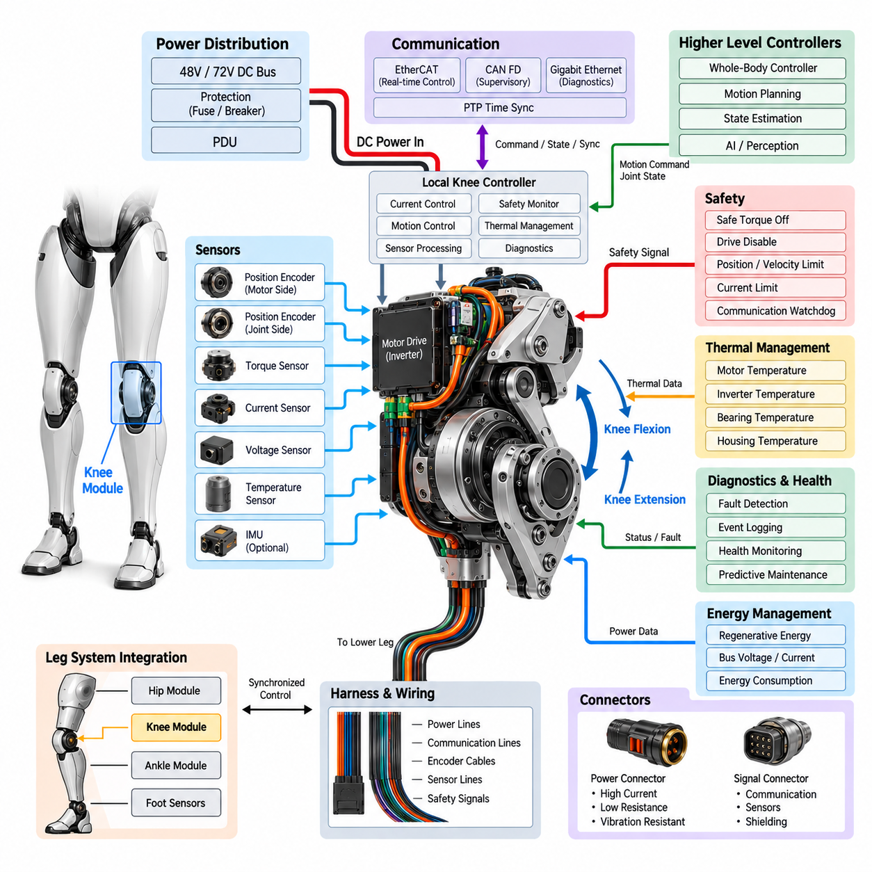
무릎 모듈(Knee Module)은 휴머노이드의 허벅지(Upper Leg)와 종아리(Lower Leg) 사이에 위치하는 중간 전기기계 관절(Electromechanical Joint)로서, 보행, 기립, 웅크리기, 계단 오르기 및 외란 복구에 필요한 굴곡과 신전(Flexion and Extension) 운동을 전기 에너지에서 변환하여 제어한다. 무릎은 로봇 질량의 상당 부분을 반복적으로 지지하기 때문에, 전기 아키텍처(Electrical Architecture)는 기계적으로 제한된 공간 안에서 고토크 구동(High-Torque Actuation), 정밀 관절 센싱(Precise Joint Sensing), 결정론적 제어(Deterministic Control), 열 보호(Thermal Protection), 신뢰성 높은 고장 처리(Fault Handling)를 통합해야 한다.
다축 구조의 고관절(Hip)과 달리 무릎의 주요 기능은 일반적으로 하나의 굴곡-신전 축(Flexion-Extension Axis)에 집중되므로, 하나의 높은 하중 회전 자유도에 최적화된 액추에이터 구조를 구성할 수 있다. 전기 서브시스템(Electrical Subsystem)은 일반적으로 모터(Motor), 인버터(Inverter) 또는 서보 드라이브(Servo Drive), 엔코더 인터페이스(Encoder Interface), 전류 센싱(Current Sensing), 온도 센싱(Temperature Sensing), 로컬 프로세싱(Local Processing), 통신 전자장치(Communication Electronics)를 통합한다. 기계적 변속기(Mechanical Transmission)는 토크 밀도(Torque Density), 효율(Efficiency), 순응성(Compliance), 패키징(Packaging)을 기준으로 고감속 감속기(High-Ratio Reducer), 유성기어 메커니즘(Planetary Mechanism), 하모닉 드라이브(Harmonic Drive), 벨트 시스템(Belt System), 볼 스크루(Ball Screw) 또는 기타 구조를 선택할 수 있다.
전기 전력은 보호된 액추에이터 분기 회로(Actuator Branch)를 통해 휴머노이드 전력 분배 시스템(Power Distribution System)에서 공급된다. 48V 또는 72V급 직류 버스(DC Bus)는 높은 순간 무릎 토크를 발생시키는 데 필요한 에너지를 공급하면서 낮은 전압 구조에 비해 도체 전류를 제한할 수 있다. 로컬 직류 링크 커패시터(DC-Link Capacitor)는 급격한 가속 요구를 지원하고 인버터 근처에서 발생하는 전압 변동을 억제한다. 분기 퓨즈(Branch Fuse), 전자식 보호(Electronic Protection) 또는 회로 차단기(Circuit Breaker)는 고장 격리(Fault Containment)를 제공하여 무릎의 전기적 고장이 다른 관절을 비활성화하거나 중앙 전력 분배 시스템으로 전파되는 것을 방지한다.
모터 드라이브(Motor Drive)는 로컬 제어기 또는 전신 제어기(Whole-Body Controller)로부터 전달되는 토크 명령에 따라 다상 모터 전류(Multiphase Motor Current)를 제어한다. 자속 기준 제어(Field-Oriented Control)는 동작 속도 범위에서 정확한 토크를 생성할 수 있도록 하며, 가속, 일정 운동, 감속 및 회생 동작(Regenerative Operation) 사이의 부드러운 전환을 지원한다. 따라서 상전류 센싱(Phase-Current Sensing)은 무릎 드라이브의 기본적인 구성 요소이다. 직류 버스 전압 및 전류 측정(DC-Bus Voltage and Current Measurement)은 전력 제한, 고장 감지, 효율 분석 및 배터리와 전력 분배 아키텍처 간의 협조 제어를 위한 추가 정보를 제공한다.
무릎 위치 피드백(Knee Position Feedback)은 전체 기계적 운동 범위에서 정확하게 유지되어야 한다. 무릎 위치의 오차는 유효 다리 길이(Effective Leg Length)와 발 위치(Foot Placement)에 직접적인 영향을 주기 때문이다. 절대형 엔코더(Absolute Encoder)는 잠재적으로 안전하지 않은 홈밍 동작(Homing Motion)을 수행하지 않고도 기동 직후 관절 위치를 제공할 수 있다. 모터와 관절 출력부 사이에 변속기가 존재하는 경우 모터 측과 관절 측에 별도의 엔코더를 설치하여 백래시(Backlash), 탄성 변형(Elastic Deformation), 변속기 오차(Transmission Error) 또는 기계적 미끄러짐(Mechanical Slippage)을 식별할 수 있다. 두 엔코더의 측정값을 지속적으로 비교하면 센서 또는 구동계 이상도 감지할 수 있다.
토크 피드백(Torque Feedback)은 무릎이 보행 중 상당한 동적 하중을 지지하기 때문에 필수적이다. 토크는 모터 전류(Motor Current)로부터 추정하거나 전용 관절 토크 센서(Joint Torque Sensor)를 사용하거나 두 가지 방법을 결합하여 얻을 수 있다. 직접 토크 센싱(Direct Torque Sensing)은 힘 제어(Force Control)를 향상시키며 다리를 통해 전달되는 예상하지 못한 지면 충격(Ground Impact)이나 외부 외란(External Disturbance)에 대한 정보를 제공한다. 요구 토크, 측정 토크, 전류, 속도 및 가속도를 비교하면 진단 알고리즘(Diagnostic Algorithm)을 통해 비정상 마찰(Abnormal Friction), 기계적 장애(Mechanical Obstruction), 변속기 마모(Transmission Wear) 또는 과도한 외부 하중을 식별할 수 있다.
무릎은 발 접촉(Foot Contact), 계단 오르기, 급격한 방향 전환, 스쿼트 및 복구 동작(Recovery Maneuver) 과정에서 높은 순간 하중(Transient Load)을 자주 경험한다. 따라서 모터 권선(Motor Winding), 인버터 스위칭 소자(Inverter Switching Device), 베어링(Bearing), 변속기(Transmission) 및 구조 하우징(Structural Housing)에 대한 세심한 열 모니터링(Thermal Monitoring)이 필요하다. 로컬 온도 측정(Local Temperature Measurement)을 통해 제어기는 임계 한계에 도달하기 전에 점진적으로 토크 또는 전류를 디레이팅(Derating)할 수 있다. 열 이력(Thermal History)은 지속적인 과부하 또는 증가하는 기계적 저항을 파악하여 두 조건 중 하나가 영구적인 고장으로 발전하기 전에 문제를 발견하는 데 활용할 수 있다.
회생 동작(Regenerative Operation)은 보행 중 음의 기계적 일(Negative Mechanical Work)이 발생하는 여러 단계에서 특히 중요하다. 무릎이 신체의 하강 운동을 제어하거나 하퇴(Lower Leg)를 감속할 때 모터는 발전기(Generator)로 동작하여 전기 에너지를 직류 버스로 반환할 수 있다. 인버터는 이 에너지를 제어하면서 버스 전압이 과도하게 상승하지 않도록 해야 한다. 배터리, PDU, 다른 액추에이터 및 에너지 관리 시스템(Energy Management System)과의 협조를 통해 회생 에너지를 저장하거나 다른 관절에서 소비하거나 제한하거나 적절한 보호 장치를 통해 소모할지를 결정한다.
로컬 무릎 제어기(Local Knee Controller)는 상위 수준의 모션 계획(Motion Planning)과 독립적으로 고주파 전류 제어 루프(Current Control Loop)와 서보 루프(Servo Loop)를 실행할 수 있다. 제어기는 엔코더, 전류, 토크, 전압 및 온도 정보를 수집하면서 모터 정류(Motor Commutation)를 제어하고 로컬 제한값(Local Limit)을 적용한다. 전신 제어기(Whole-Body Controller)는 보행 및 균형 목표에 따라 상위 수준의 위치(Position), 속도(Velocity), 토크(Torque) 또는 임피던스(Impedance) 기준값을 제공한다. 이러한 분산형 아키텍처(Distributed Architecture)는 시간에 민감한 모터 기능을 하드웨어 가까이에 유지하면서 중앙 컴퓨팅 자원이 휴머노이드 전체를 협조 제어할 수 있도록 한다.
결정론적 통신(Deterministic Communication)은 무릎 제어기를 고관절, 발목, 균형 제어기(Balance Controller) 및 중앙 실시간 컴퓨팅 아키텍처(Central Real-Time Computing Architecture)에 연결한다. 이더캣(EtherCAT)은 긴밀하게 동기화된 모션을 위한 주기적 통신(Cyclic Communication)을 제공할 수 있으며, CAN FD는 진단, 감독 명령(Supervisory Command), 설정 또는 상대적으로 낮은 대역폭의 제어 기능을 지원할 수 있다. 관절 측정값은 신뢰성 있는 시간 정보를 포함해야 하며, 이를 통해 고관절, 무릎, 발목, 발 센서 및 관성측정장치(IMU)의 데이터를 동일한 전신 상태 추정 주기(Whole-Body State Estimation Cycle) 안에서 해석할 수 있다.
시간 동기화(Time Synchronization)는 보행 속도와 동적 움직임이 증가할수록 더욱 중요해진다. 무릎 각도, 고관절 운동, 발목 토크, 발 접촉 및 IMU 가속도 사이에 작은 시간 불일치가 존재하더라도 다리 구성이나 신체 동역학(Body Dynamics)에 대한 잘못된 추정이 발생할 수 있다. 동기화된 서보 주기(Synchronized Servo Cycle), 공통 클록 기준(Common Clock Reference) 및 하드웨어 지원 타임스탬프(Hardware-Assisted Timestamp)는 이러한 오차를 줄인다. 결과적인 시간적 일관성(Temporal Consistency)은 전신 제어, 균형 추정(Balance Estimation), 접촉 해석(Contact Interpretation), 외란 억제(Disturbance Rejection) 및 진단 분석 중 사건 재구성(Event Reconstruction)을 향상시킨다.
무릎 하네스(Knee Harness)는 수백만 회의 동작 주기 동안 반복되는 굴곡과 신전을 견딜 수 있어야 한다. 전력 도체(Power Conductor), 엔코더 케이블, 통신선, 센서 배선 및 안전 회로는 커넥터 단자에서 직접 굽힘이 발생하지 않고 제어된 영역에서 굽힘이 이루어지도록 배치해야 한다. 최소 굽힘 반경(Minimum Bend Radius), 비틀림 하중(Torsional Loading), 마모(Abrasion), 스트레인 릴리프(Strain Relief) 및 기계적 간섭(Mechanical Interference)을 전체 관절 운동 범위에서 고려해야 한다. 또한 고전류 모터 도체는 가능한 경우 민감한 엔코더 및 통신 배선과 분리해야 한다.
커넥터 아키텍처(Connector Architecture)는 전기적 신뢰성과 모듈식 정비(Modular Maintenance)를 모두 지원해야 한다. 고전류 접점(High-Current Contact)은 낮은 저항, 확실한 잠금, 충분한 열 여유도(Thermal Margin) 및 진동 내성을 가져야 하며, 통신 및 센서 연결부에는 차폐(Shielding)와 제어 임피던스(Controlled Impedance)가 필요할 수 있다. 커넥터의 방향은 잘못된 조립을 줄이고 모듈 교체 과정에서 접점을 보호할 수 있도록 설계해야 한다. 정비성이 높은 무릎 구조(Serviceable Knee Design)는 액추에이터, 제어기, 센서 또는 전체 관절 모듈을 전기적으로 격리하고 휴머노이드 다리 전체를 광범위하게 분해하지 않고 교체할 수 있도록 한다.
안전 기능(Safety Function)은 갑작스러운 토크 손실이나 토크 발생이 기립 중인 휴머노이드의 균형을 즉시 무너뜨릴 수 있기 때문에 제어되지 않은 무릎 운동을 방지해야 한다. 안전 토크 차단(Safe Torque Off), 독립적인 드라이브 비활성화(Drive Disable), 전류 제한(Current Limitation), 위치 및 속도 제한(Position and Velocity Limit), 통신 워치독(Communication Watchdog), 엔코더 타당성 검사(Encoder Plausibility Check) 및 열 차단(Thermal Shutdown)은 상호 보완적인 보호 기능을 제공한다. 그러나 안전 대응은 전신 상태를 고려해야 한다. 체중을 지지하고 있는 상태에서 무릎 토크를 갑자기 제거하면 넘어질 수 있으므로, 특정 고장 상황에서는 제어된 토크 감소 또는 안정 자세(Stable Posture)로의 협조된 전환이 더 적절할 수 있다.
진단 감시(Diagnostic Supervision)는 명령 신호(Command Signal), 엔코더 측정값, 모터 전류, 토크, 온도, 전압 및 통신 상태 사이의 관계를 지속적으로 평가해야 한다. 과전류(Overcurrent), 엔코더 불일치, 과도한 추종 오차(Following Error), 비정상 토크, 열 과부하(Thermal Overload), 버스 저전압(Bus Undervoltage), 통신 타임아웃(Communication Timeout) 또는 예상하지 못한 기계적 저항은 식별 가능한 고장 상태(Fault State)를 생성해야 한다. 타임스탬프가 포함된 이벤트 기록(Event Record)은 각 사건이 발생한 당시의 조건을 보존하여 현장 진단(Field Diagnostics), 근본 원인 분석(Root-Cause Analysis), 상태 모니터링(Health Monitoring) 및 예지 정비(Predictive Maintenance)를 지원한다.
다리 수준(Leg Level)에서 무릎은 독립된 서보 축(Isolated Servo Axis)으로 취급할 수 없다. 고관절 운동은 전체 다리 궤적을 결정하고, 무릎은 유효 다리 길이를 조절하면서 신체의 수직 하중 지지에 크게 기여하며, 발목과 발은 지면 접촉 및 균형력을 조절한다. 따라서 무릎 제어기는 다리 전기 아키텍처에 정의된 고관절 모듈, 발목 모듈, 발 센서 시스템(Foot Sensor System) 및 균형 제어 인터페이스(Balance Control Interface)와 동기화된 상태 정보를 교환하여 전체 운동 사슬(Kinetic Chain)을 협조 제어해야 한다.
견고한 무릎 전기 아키텍처(Knee Electrical Architecture)는 고토크 모터 제어, 정밀 위치 및 토크 센싱, 동기화 통신, 회생 전력 처리(Regenerative Power Handling), 열 관리, 유연 하네스 엔지니어링(Flexible Harness Engineering), 진단 및 기능 안전(Functional Safety)을 소형 교체형 모듈(Compact Replaceable Module)에 통합한다. 그 목적은 단순히 다리를 굽히고 펴는 것이 아니라 급격하게 변화하는 기계적 하중에서도 예측 가능한 관절 거동(Joint Behavior)을 생성하면서 균형, 에너지 효율, 고장 격리 및 전체 휴머노이드 제어 시스템과의 신뢰성 높은 협조를 유지하는 것이다.

06.03. Ankle Module
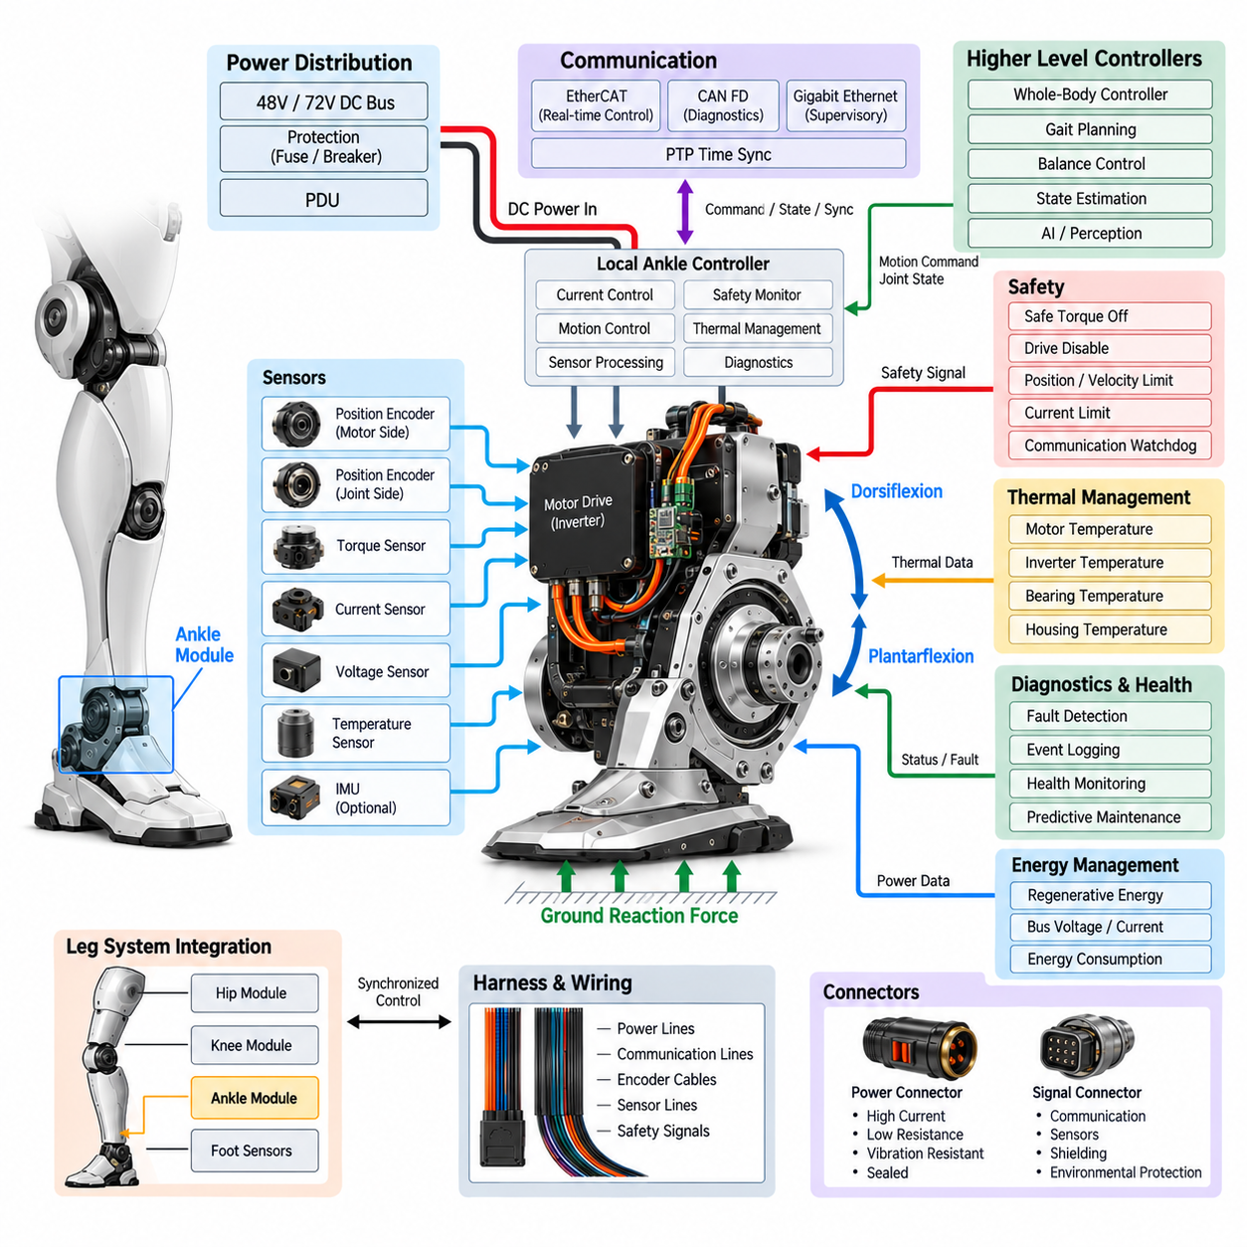
발목 모듈(Ankle Module)은 휴머노이드 다리의 하부 전기기계 관절(Lower Electromechanical Joint)을 형성하며, 하퇴(Lower Leg)와 발(Foot) 사이에 제어된 인터페이스를 제공한다. 전기 아키텍처(Electrical Architecture)는 기립, 보행, 달리기, 방향 전환, 충격 흡수 및 균형 복구 과정에서 발목 운동을 생성하고 조절하는 역할을 한다. 발목은 지면 접촉력(Ground Contact Force)과 직접 상호작용하기 때문에 액추에이터(Actuator), 센싱(Sensing), 전력(Power), 통신(Communication), 안전 기능(Safety Function)이 높은 시간 정확도(Timing Accuracy)와 예측 가능한 토크 응답(Torque Response)을 바탕으로 동작해야 한다. 따라서 발목 모듈은 다리 운동 제어와 발-지면 상호작용(Foot-Ground Interaction) 사이의 핵심 인터페이스 역할을 한다.
발목은 일반적으로 족저 굴곡(Plantarflexion)과 배측 굴곡(Dorsiflexion)을 제어하며, 휴머노이드 설계에 따라 추가적인 기계적 또는 전기적으로 제어되는 자유도(Degree of Freedom)가 포함될 수 있다. 액추에이터 서브시스템(Actuator Subsystem)은 일반적으로 모터(Motor), 인버터(Inverter) 또는 서보 드라이브(Servo Drive), 엔코더 인터페이스(Encoder Interface), 전류 센싱(Current Sensing), 온도 모니터링(Temperature Monitoring), 로컬 제어 전자장치(Local Control Electronics)를 통합한다. 기계적 변속기(Mechanical Transmission)는 요구되는 토크 밀도(Torque Density), 운동 범위(Range of Motion), 효율(Efficiency), 순응성(Compliance) 및 패키징 제약(Packaging Constraint)에 따라 선정된다. 발목은 지면 가까이에 위치하며 로봇 전체의 발 형상과 질량 분포에 직접 영향을 주기 때문에 아키텍처는 소형으로 구성되어야 한다.
전기 전력은 보호된 액추에이터 분기 회로(Actuator Branch)를 통해 다리 전력 분배 아키텍처(Leg Power Distribution Architecture)에서 공급된다. 48V 또는 72V급 직류 버스(DC Bus)는 낮은 전압 시스템에 비해 전류를 줄이면서 빠른 발목 토크 생성에 필요한 순간 전력을 공급할 수 있다. 로컬 직류 링크 커패시터(DC-Link Capacitor)는 빠른 전류 변화를 지원하고 인버터 주변의 전압 변동을 감소시킨다. 보호 장치(Protection Device)는 과전류(Overcurrent) 및 단락(Short-Circuit) 상황을 격리하며, 전력 경로(Power Path)는 발목의 고장이 무릎, 고관절 또는 기타 핵심 전기 서브시스템을 불필요하게 비활성화하지 않도록 고장 격리(Fault Containment)를 고려하여 설계되어야 한다.
발목 모터 드라이브(Ankle Motor Drive)는 토크, 속도 또는 위치 명령에 따라 직류 버스 전력(DC Bus Power)을 제어된 다상 모터 전류(Multiphase Motor Current)로 변환한다. 자속 기준 제어(Field-Oriented Control)는 정밀한 토크 조절을 제공하며 양의 토크(Positive Torque), 음의 토크(Negative Torque), 회생 동작(Regenerative Operation) 사이의 빠른 전환을 지원한다. 전류 센싱(Current Sensing)은 폐루프 모터 제어(Closed-Loop Motor Control)와 보호에 필요하며, 직류 버스 전압 및 전류 측정(DC-Bus Voltage and Current Measurement)은 전력 감시(Power Supervision)와 에너지 관리(Energy Management)를 지원한다. 발목 토크는 발 접촉(Foot Contact) 과정에서 빠르게 변할 수 있으므로 드라이브는 과도한 지연이나 진동 없이 명령된 동작을 재현할 수 있도록 충분히 높은 제어 대역폭(Control Bandwidth)을 제공해야 한다.
정확한 발목 위치 피드백(Ankle Position Feedback)은 발의 방향과 전체 다리의 구성을 결정하는 데 필수적이다. 절대형 엔코더(Absolute Encoder)는 기동 직후 관절 위치를 제공하여 불필요한 홈밍 절차(Homing Procedure)를 방지할 수 있다. 액추에이터에 감속 메커니즘(Reduction Mechanism) 또는 탄성 변속기(Elastic Transmission)가 포함된 경우 모터 측과 출력 측의 위치 측정을 결합하여 변속기 변형(Transmission Deformation), 백래시(Backlash), 미끄러짐(Slippage) 또는 비정상적인 운동을 감지할 수 있다. 엔코더 데이터는 속도 및 토크 정보와 함께 평가되어 정상적인 접촉에 의해 발생하는 운동과 센서 또는 기계적 고장을 구분할 수 있어야 한다.
발목은 다리와 지면 사이의 기계적 관계를 직접 조절하기 때문에 토크 및 힘 제어(Torque and Force Control)에서 특히 중요하다. 토크는 모터 전류(Motor Current)로부터 추정하거나 전용 관절 토크 센서(Joint Torque Sensor)를 사용하거나 전기적 및 기계적 측정을 결합하여 결정할 수 있다. 지지 단계(Stance Phase)에서는 정확한 발목 토크가 신체 자세를 유지하고 압력 중심(Center of Pressure)을 조절하는 데 도움을 준다. 유각 단계(Swing Phase)에서는 정밀한 제어가 발 궤적(Foot Trajectory)과 방향을 결정하는 데 기여한다. 또한 비정상적인 토크 패턴은 예상하지 못한 충격, 기계적 저항, 변속기 마모 또는 지면 상호작용의 변화를 나타낼 수 있다.
발 접촉(Foot Contact)은 강한 과도 기계 하중(Transient Mechanical Load)을 발생시키므로 발목 액추에이터에 대한 세심한 열 및 기계적 모니터링(Thermal and Mechanical Monitoring)이 필요하다. 온도 센서(Temperature Sensor)는 모터 권선(Motor Winding), 인버터 전력 소자(Inverter Power Device), 베어링(Bearing), 변속기 구성품(Transmission Component) 및 하우징 영역(Housing Region)을 모니터링할 수 있다. 온도가 사전에 정의된 한계에 접근하면 로컬 제어(Local Control)는 액추에이터를 즉시 정지시키기보다 가용 토크 또는 전류를 점진적으로 감소시킬 수 있다. 이러한 열 보호 전략(Thermal Protection Strategy)은 각각의 토크 명령이 단기적인 전기적 한계 이내에 있더라도 반복적인 고부하 보행 주기로 열이 축적될 수 있기 때문에 특히 중요하다.
회생 동작(Regenerative Operation)은 제어된 신체 하강(Controlled Body Descent), 충격 관리(Impact Management) 또는 보행 중 음의 일(Negative Work)이 발생할 때 나타날 수 있다. 모터는 발전기(Generator)로 동작하여 에너지를 직류 버스(DC Bus)로 반환할 수 있지만, 인버터는 버스 전압(Bus Voltage)이 허용 범위 내에 유지되도록 이 과정을 제어해야 한다. 배터리(Battery), PDU 및 다른 액추에이터와의 협조를 통해 회생 에너지를 처리하는 방법이 결정된다. 에너지는 저장되거나 다른 부하에서 소비되거나 제어기에 의해 제한되거나 현재 동작 조건과 사용 가능한 전기 용량에 따라 다른 방식으로 관리될 수 있다.
로컬 발목 제어기(Local Ankle Controller)는 액추에이터 가까이에서 고속 제어 및 모니터링 기능을 수행해야 한다. 제어기는 엔코더, 토크, 전류, 전압 및 온도 정보를 수집하면서 모터 정류(Motor Commutation), 전류 제어(Current Control), 로컬 운동 제한(Local Motion Limit) 및 즉각적인 고장 대응(Immediate Fault Response)을 수행할 수 있다. 상위 제어기(Higher-Level Controller)는 보행 계획(Gait Planning)과 전신 균형(Whole-Body Balance)에 기반하여 원하는 위치, 속도, 토크 또는 임피던스(Impedance) 기준값을 제공한다. 이러한 분산 구조(Distributed Architecture)는 통신 지연에 대한 의존성을 줄이며 상위 수준의 컴퓨팅이 일시적으로 사용할 수 없는 경우에도 핵심 액추에이터 보호 및 제어 기능이 지속되도록 한다.
결정론적 통신(Deterministic Communication)은 발목을 무릎, 고관절, 발 센싱 시스템(Foot Sensing System), 균형 제어기(Balance Controller) 및 중앙 실시간 컴퓨팅 아키텍처(Central Real-Time Computing Architecture)에 연결한다. 이더캣(EtherCAT)은 협조된 관절 제어를 위한 동기화된 주기 통신(Synchronized Cyclic Communication)을 제공할 수 있으며, CAN FD는 진단(Diagnostics), 설정(Configuration), 감독 기능(Supervisory Function) 또는 낮은 대역폭의 제어를 지원할 수 있다. 발목 상태는 발 접촉, 무릎 위치, 고관절 운동 및 관성 측정값과 함께 해석되어야 하므로 시간 동기화(Time Synchronization)가 특히 중요하다. 공통 시간 기준(Common Timing Reference)과 하드웨어 지원 타임스탬프(Hardware-Assisted Timestamp)는 전신 상태 추정(Whole-Body State Estimation)과 접촉 감지(Contact Detection)의 일관성을 향상시킨다.
발목 하네스(Ankle Harness)는 관절 전체 운동 범위에서 충분한 유연성을 유지하면서 반복 운동, 진동, 충격 및 환경 노출을 견뎌야 한다. 전력 도체(Power Conductor), 엔코더 케이블(Encoder Cable), 통신선(Communication Line), 센서 배선(Sensor Wiring) 및 안전 신호(Safety Signal)는 제어된 굽힘 영역(Controlled Bend Region), 적절한 스트레인 릴리프(Strain Relief) 및 마모나 기계적 간섭에 대한 보호 기능을 고려하여 배치해야 한다. 커넥터(Connector)는 확실한 고정력(Retention)과 낮은 전기 저항을 제공하면서 정비성(Serviceability)을 지원해야 한다. 발목은 지면 가까이에 위치하므로 휴머노이드가 먼지, 습기 또는 오염된 표면에서 동작하는 경우 밀봉(Sealing)과 환경 보호(Environmental Protection)도 중요할 수 있다.
안전 및 진단(Safety and Diagnostics)은 제어되지 않은 발목 토크가 불안정한 발 운동이나 균형 상실을 일으키지 않도록 해야 한다. 안전 토크 차단(Safe Torque Off), 드라이브 비활성화(Drive Disable), 전류 제한(Current Limitation), 위치 및 속도 제한(Position and Velocity Limit), 통신 워치독(Communication Watchdog), 엔코더 타당성 검사(Encoder Plausibility Check), 열 보호(Thermal Protection) 및 고장 감시(Fault Monitoring)는 상호 보완적인 보호 계층을 제공한다. 진단 소프트웨어(Diagnostic Software)는 명령된 운동과 측정된 위치, 속도, 토크, 전류, 전압, 온도 및 통신 상태를 지속적으로 비교해야 한다. 타임스탬프가 포함된 이벤트 기록(Event Record)은 고장 재구성(Fault Reconstruction), 상태 모니터링(Health Monitoring), 현장 진단(Field Diagnostics) 및 예지 정비(Predictive Maintenance)를 지원한다.
발목은 궁극적으로 독립된 액추에이터가 아니라 전체 다리의 일부로 동작해야 한다. 고관절은 전체 다리 궤적을 설정하고, 무릎은 유효 다리 길이와 주요 하중 지지를 제어하며, 발목은 발의 방향, 접촉력 및 최종적인 균형 조정을 담당한다. 따라서 발목은 고관절 모듈(Hip Module), 무릎 모듈(Knee Module), 발 센서 시스템(Foot Sensor System) 및 균형 제어 인터페이스(Balance Control Interface)와 동기화된 상태 정보를 교환해야 한다. 견고한 발목 전기 아키텍처(Ankle Electrical Architecture)는 정밀 액추에이션(Precise Actuation), 센싱, 회생 전력 처리(Regenerative Power Handling), 열 관리(Thermal Management), 통신, 하네스 엔지니어링(Harness Engineering), 진단 및 기능 안전(Functional Safety)을 통합하여 휴머노이드 보행의 전체 범위에서 발을 안정적이고 제어 가능하게 유지한다.

06.04. Foot Sensor System
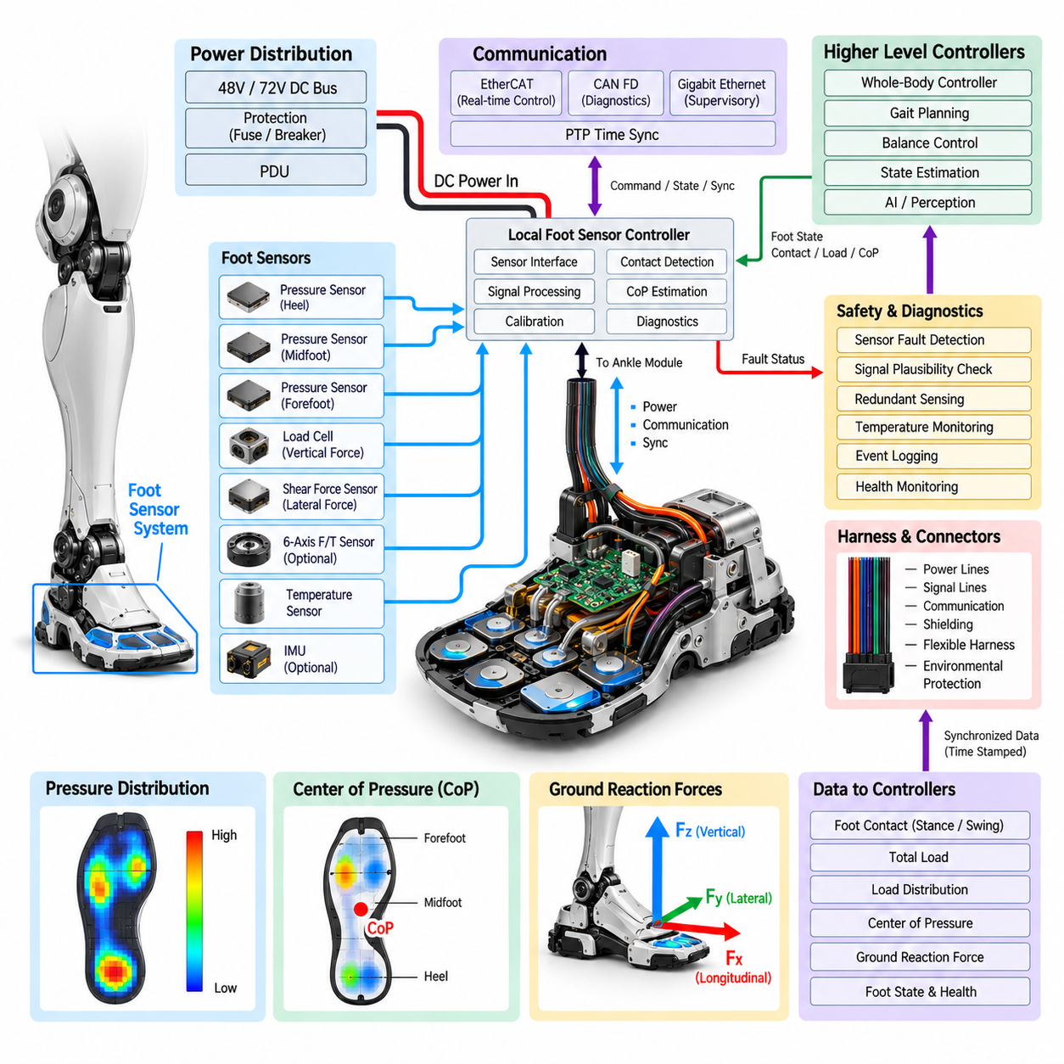
발 센서 시스템(Foot Sensor System)은 휴머노이드 로봇과 지면 사이의 주요 전기적 센싱 인터페이스(Electrical Sensing Interface)를 형성한다. 이 시스템은 발 접촉(Foot Contact), 하중 분포(Load Distribution), 압력 중심(Center of Pressure), 지면 반력(Ground Reaction Behavior) 및 지지 발(Supporting Foot)의 기계적 상태를 판단하는 데 필요한 측정값을 제공한다. 이러한 측정값은 균형과 보행에 직접적인 영향을 미치므로 시스템은 높은 샘플링 정확도(Sampling Accuracy), 낮은 지연시간(Low Latency), 신뢰성 높은 동기화(Synchronization), 반복적인 충격과 압축에 대한 견고한 동작을 제공해야 한다. 다리 아키텍처(Leg Architecture)에서 이 시스템은 고관절, 무릎 및 발목 모듈에 이어 배치되며 이후의 균형 제어 인터페이스(Balance Control Interface)에 필수적인 정보를 제공한다.
휴머노이드의 발 센서 시스템은 요구되는 보행 성능 수준에 따라 여러 센싱 기술(Sensing Technology)을 결합할 수 있다. 압력 감응 저항기(Force-Sensitive Resistor), 로드셀(Load Cell), 스트레인 게이지 구조(Strain-Gauge Structure), 압전 소자(Piezoelectric Element), 정전용량식 압력 센서(Capacitive Pressure Sensor), 다축 힘-토크 센서(Multi-Axis Force-Torque Sensor) 등을 단독 또는 조합하여 사용할 수 있다. 분산형 압력 센싱(Distributed Pressure Sensing)은 발바닥 전체에 하중이 어떻게 분포되는지에 대한 정보를 제공하며, 집중형 힘 센서(Force Sensor)는 전체 수직 및 수평 하중을 더 높은 정확도로 측정할 수 있다. 아키텍처는 요구되는 힘 범위, 분해능, 응답 시간, 내구성, 패키징 공간 및 제조 비용을 기준으로 선정해야 한다.
가장 중요한 전기적 기능은 발-지면 접촉(Foot-Ground Contact)을 신뢰성 있게 감지하는 것이다. 접촉 정보는 제어기가 지지 단계(Stance Phase)와 유각 단계(Swing Phase)를 구분할 수 있도록 하며, 전신 운동 제어(Whole-Body Motion Control)의 기본적인 제약 조건을 제공한다. 여러 센싱 영역을 뒤꿈치(Heel), 중족부(Midfoot), 전족부(Forefoot)에 분산 배치하면 단순한 이진 이벤트(Binary Event)가 아니라 접촉이 점진적으로 형성되는 과정을 감지할 수 있다. 압력, 힘, 발목 토크 및 관절 위치 정보를 결합하면 접촉 신뢰도(Contact Confidence)를 향상시키고 단일 센서 고장으로 인해 잘못된 보행 상태가 발생할 가능성을 줄일 수 있다.
하중 측정(Load Measurement)은 로봇의 체중 중 어느 정도가 각 발에 의해 지지되는지를 추정하는 데 필요하다. 시스템은 수직력을 직접 측정하거나 분산된 압력 측정값과 보정된 센서 모델(Calibrated Sensor Model)을 결합하여 추정할 수 있다. 양발 지지 보행(Double-Support Walking)에서는 좌우 발의 하중을 비교하여 체중 이동(Weight Transfer)을 평가할 수 있다. 단일 지지 운동(Single-Support Motion)에서는 지지 발이 추정된 전신 상태와 일치하는 하중 패턴을 나타내야 한다. 비정상적인 하중 분포는 미끄러짐(Slipping), 예상하지 못한 접촉, 기계적 변형(Mechanical Deformation), 센서 드리프트(Sensor Drift) 또는 잘못된 균형 제어 가정을 나타낼 수 있다.
압력 중심(Center of Pressure)은 발 센서 시스템의 또 다른 중요한 출력값이다. 여러 위치에서 측정된 힘을 결합하면 제어기는 합성된 지면 반력(Resultant Ground Reaction Force)이 발 아래에서 어느 위치에 작용하는지를 추정할 수 있다. 압력 중심의 이동은 기립과 보행 중 균형 상태를 직접 나타내는 지표를 제공한다. 추정된 압력 중심이 물리적인 지지 경계(Support Boundary)에 가까워지면 균형 제어기는 발목 토크, 다리 구성 또는 전신 운동을 변경하여 안정성을 유지할 수 있다. 따라서 개별 센서의 정확도만큼 공간 보정(Spatial Calibration)도 중요하다.
전기적 인터페이스(Electrical Interface)는 약한 센서 신호(Weak Sensor Signal)가 로컬 제어기(Local Controller)에서 처리되기 전에 신호 조정(Signal Conditioning)을 수행해야 한다. 스트레인 게이지(Strain Gauge)와 기타 아날로그 센싱 소자는 여기 회로(Excitation Circuit), 계측 증폭기(Instrumentation Amplifier), 필터링(Filtering), 오프셋 보정(Offset Compensation) 및 고해상도 아날로그-디지털 변환(High-Resolution Analog-to-Digital Conversion)을 필요로 할 수 있다. 디지털 압력 또는 힘 센서는 대신 직렬 인터페이스(Serial Interface)를 통해 처리된 측정값을 제공할 수 있다. 신호 조정은 다리 내부의 모터 드라이브, 스위칭 컨버터(Switching Converter), 통신 시스템 및 기타 대전류 구성품에서 발생하는 전기적 노이즈(Electrical Noise)를 제거하면서 동적 정보를 보존해야 한다.
발 센싱(Foot Sensing)은 발목 액추에이터(Ankle Actuator)와 밀접하게 연결되어 있는데, 두 시스템 모두 로봇과 지면 사이의 상호작용을 설명하기 때문이다. 따라서 발목 토크, 발목 위치, 발 힘 및 압력 중심은 독립적인 측정값이 아니라 하나의 결합된 상태(Combined State)로 평가되어야 한다. 예를 들어 측정된 발 힘이 예상하지 못하게 증가한다면 이는 물리적으로 타당한 발목 토크 및 다리 구성의 변화와 일치해야 한다. 이러한 신호의 교차 검증(Cross-Checking)을 통해 제어기는 실제 접촉 이벤트와 센서 오류를 구분할 수 있으며 접촉 상태 추정(Contact-State Estimation)의 신뢰성을 향상시킬 수 있다.
발 센서 전자장치(Foot Sensor Electronics)는 로봇의 운용 수명 동안 반복적인 기계적 하중과 충격을 견딜 수 있어야 한다. 발바닥 아래에 내장된 센서는 압축, 전단(Shear), 진동, 온도 변화 및 반복 하중 사이클에 노출된다. 기계적 보호(Mechanical Protection)는 필요한 측정 응답을 유지하면서 과도한 변형이 민감한 센싱 소자를 손상시키지 않도록 해야 한다. 휴머노이드가 실제 환경의 실내 또는 실외 표면에서 동작할 경우 전기 구성품 역시 습기, 먼지, 오염 및 케이블 손상으로부터 보호되어야 한다.
보정(Calibration)은 발 센서 아키텍처에서 중요한 부분이다. 힘 및 압력 측정값은 기계적 조립 상태, 온도, 센서 노화 및 장착 조건의 영향을 크게 받기 때문이다. 각 센싱 소자는 영점(Zero Point), 스케일 계수(Scale Factor) 및 보정 관계(Calibration Relationship)를 확립해야 한다. 다중 센서 시스템은 서로 다른 위치의 측정값을 공통 발 좌표계(Common Foot Coordinate Frame)로 결합할 수 있도록 공간 보정도 필요로 한다. 주기적인 재보정(Recalibration) 또는 자동 영점 오프셋 추정(Automated Zero-Offset Estimation)을 통해 장기간의 드리프트와 정비 또는 부품 교체로 발생하는 변화를 보상할 수 있다.
샘플링 및 동기화 요구사항(Sampling and Synchronization Requirements)은 적용되는 제어 기능에 따라 달라진다. 접촉 감지와 동적 균형(Dynamic Balance)은 발 충격과 하중 이동으로 발생하는 빠른 변화를 포착할 수 있을 만큼 충분히 빠른 샘플링이 필요하다. 측정값에는 공통 시간 기준(Common Time Reference)을 사용하는 타임스탬프(Timestamp)를 부여하여 발목 토크, 무릎 위치, 고관절 운동 및 IMU 데이터와 정렬할 수 있어야 한다. 휴머노이드 통신 아키텍처는 실시간 통신(Real-Time Communication)과 PTP 시간 동기화(PTP Time Synchronization)를 포함하므로 분산된 다리 센서와 제어기 사이의 시간적 일관성(Temporal Consistency)을 유지하는 데 적합한 구조를 제공한다.
로컬 발 센서 인터페이스(Local Foot Sensor Interface)는 균형 제어기로 정보를 전달하기 전에 필터링(Filtering), 보정(Calibration), 타당성 검사(Plausibility Checking), 센서 융합(Sensor Fusion) 및 고장 감지(Fault Detection)를 수행할 수 있다. 로컬 처리는 통신 대역폭(Communication Bandwidth)을 줄이고 센서의 비정상적인 동작을 센서의 물리적 위치 가까이에서 감지할 수 있도록 한다. 그러나 진단, 보정, 머신러닝(Machine Learning) 또는 사건 후 분석(Post-Event Analysis)에 필요한 경우 원시 측정값 또는 최소한으로 처리된 측정값을 보존할 수도 있다. 로컬 처리와 중앙 집중형 연산(Centralized Computation) 사이의 적절한 분배는 지연시간, 대역폭, 안전 및 진단 요구사항을 기준으로 결정해야 한다.
안전 모니터링(Safety Monitoring)은 센서 포화(Sensor Saturation), 단선 또는 단락(Open or Short Circuit), 물리적으로 타당하지 않은 힘 조합, 과도한 센서 드리프트, 비정상적인 좌우 하중 분포 및 통신 손실(Communication Loss)과 같은 상태를 식별해야 한다. 중복 센싱(Redundant Sensing)은 서로 다른 영역 또는 서로 다른 센싱 원리에서 얻은 독립적인 측정값을 비교함으로써 고장 허용성(Fault Tolerance)을 향상시킬 수 있다. 센서 고장이 감지되었다고 해서 이를 즉시 물리적인 접촉 상실로 해석해서는 안 된다. 대신 시스템은 유효하게 남아 있는 다른 신호를 평가하고 추정된 접촉 상태의 신뢰도 수준(Confidence Level)을 균형 제어기에 전달해야 한다.
배선 및 커넥터 설계(Wiring and Connector Design)는 움직이는 발과 발목을 수용하면서 민감한 측정 신호를 전기적 간섭으로부터 보호해야 한다. 저레벨 아날로그 센서선(Low-Level Analog Sensor Line)은 모터 상전류(Phase Current)와 스위칭 전력 전자장치(Switching Power Electronics)에서 발생하는 전자기 노이즈에 특히 취약하다. 차동 신호(Differential Signaling), 차폐(Shielding), 적절한 접지(Grounding), 필터링(Filtering) 및 대전류 도체와의 물리적 분리는 신호 무결성(Signal Integrity)을 향상시킬 수 있다. 유연 하네스 구간(Flexible Harness Section)은 반복적인 발목 운동을 견뎌야 하며, 커넥터는 확실한 고정력, 환경 보호(Environmental Protection) 및 센서 교체를 위한 충분한 정비성(Serviceability)을 제공해야 한다.
발 센서 시스템은 궁극적으로 균형 제어 인터페이스(Balance Control Interface)를 위한 물리적 측정 계층(Physical Measurement Layer)을 제공한다. 고관절, 무릎 및 발목 모듈은 다리 운동을 생성하고 조절하는 반면, 발 센서는 이러한 운동이 지면과 어떻게 상호작용하는지를 결정한다. 이들의 결합된 정보는 접촉 상태, 수직 하중, 압력 분포, 압력 중심 및 지면 반력 거동을 추정할 수 있도록 한다. 따라서 견고한 아키텍처는 발 센서 시스템을 독립적인 센서들의 집합으로 취급하기보다 다리 전기 시스템의 통합된 구성요소로 취급해야 하며, 안정적인 휴머노이드 보행을 위해 동기화되고 신뢰할 수 있는 측정값을 제공해야 한다.

06.05. Balance Control Interface
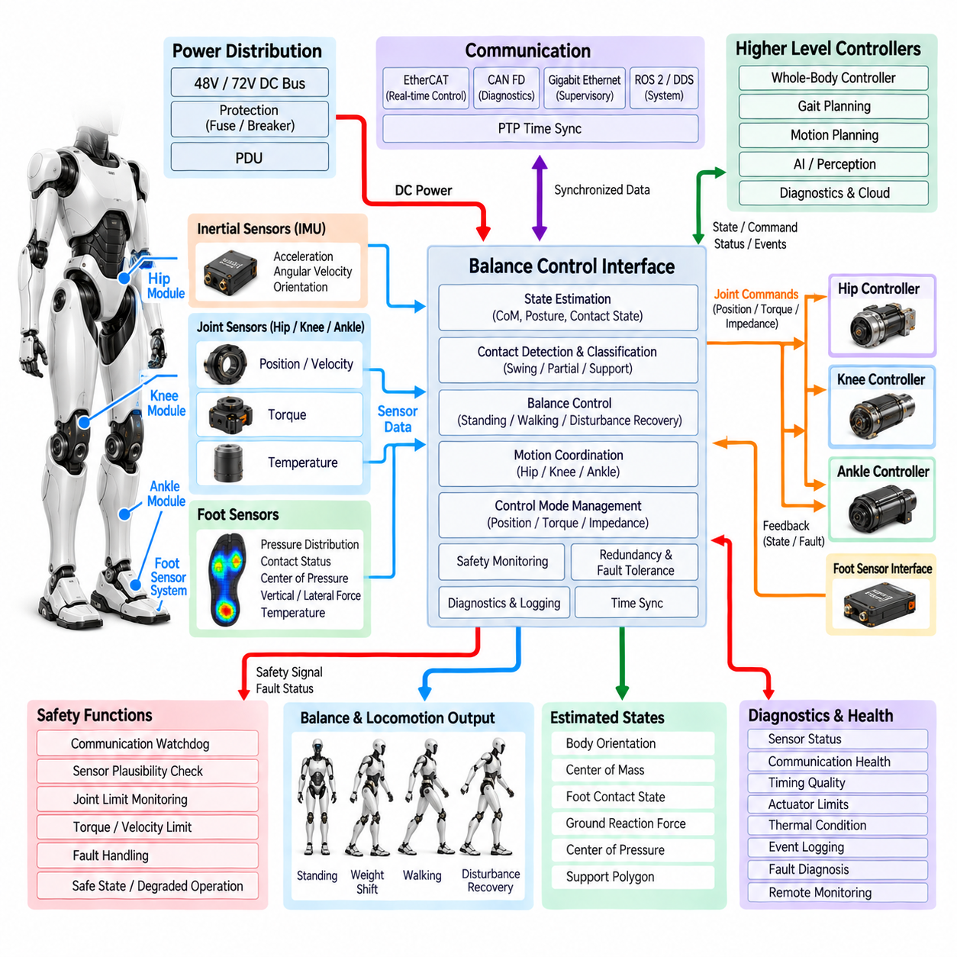
균형 제어 인터페이스(Balance Control Interface)는 다리 서브시스템(Leg Subsystem)과 휴머노이드 전신 제어 아키텍처(Whole-Body Control Architecture) 사이에서 실시간 전기적 및 데이터 인터페이스(Real-Time Electrical and Data Interface)를 형성한다. 이 인터페이스는 고관절, 무릎, 발목 및 발 센서 정보를 결합하여 로봇의 현재 지지 상태(Support Condition)를 판단하고, 자세와 안정성을 유지하기 위한 협조된 운동 명령(Coordinated Motion Command)을 생성한다. 다리 아키텍처에서 발 센서 시스템 다음에 위치하며 물리적인 다리 측정값을 상위 수준의 실시간 제어와 연결하는 동시에, 휴머노이드 아키텍처 전반에서 정의된 분산 제어(Distributed Control), 통신(Communication), 시간 동기화(Time Synchronization) 및 기능 안전(Functional Safety) 구조와 일관되게 동작한다.
균형 인터페이스의 주요 입력은 동기화된 다리 상태(Synchronized Leg State)이다. 고관절, 무릎 및 발목의 위치와 속도 측정값은 다리의 기하학적 구성(Geometric Configuration)을 나타내며, 관절 토크 정보(Joint Torque Information)는 기계적 하중 상태(Mechanical Loading State)를 나타낸다. 발 센서는 접촉 상태(Contact Status), 하중 분포(Load Distribution), 압력 중심(Center of Pressure) 및 지면 상호작용(Ground Interaction) 정보를 제공한다. 이러한 측정값은 신체 관성 정보(Body Inertial Information), 특히 IMU와 결합되어야 하며, 이를 통해 제어기는 신체 자세, 각운동(Angular Motion), 지지 상태 및 무게중심(Center of Mass)과 지지 발(Supporting Foot) 사이의 관계를 추정할 수 있다.
균형 제어(Balance Control)는 정확한 접촉 상태 추정(Contact-State Estimation)에 크게 의존한다. 제어기는 각 발이 유각 상태(Swing), 부분 접촉(Partial Contact) 또는 안정적인 지지(Stable Support) 중 어떤 상태인지 판단하고 이러한 상태 사이의 전환을 인식해야 한다. 발 압력, 수직 하중, 압력 중심, 발목 토크 및 관절 구성을 함께 평가하면 접촉 감지의 신뢰도(Contact Detection Confidence)를 높일 수 있다. 이를 통해 단일 센서 신호만으로 보행 상태가 불필요하게 변경되는 것을 방지하고, 체중 이동(Weight Transfer), 양발 지지(Double Support), 한발 지지(Single Support) 및 예상하지 못한 지면 상호작용으로부터의 복구를 보다 안정적으로 제어할 수 있다.
전기적 인터페이스(Electrical Interface)는 다리 제어기와 실시간 제어 컴퓨터(Real-Time Control Computer) 사이에 결정론적 통신(Deterministic Communication)을 제공해야 한다. 이더캣(EtherCAT)은 관절 명령과 측정값의 동기화된 주기적 교환(Synchronized Cyclic Exchange)에 사용할 수 있으며, CAN FD는 감독 제어(Supervisory Control), 설정(Configuration) 및 진단(Diagnostics)을 지원할 수 있다. 상위 수준의 컴퓨팅은 보다 광범위한 시스템 협조를 위해 기가비트 이더넷(Gigabit Ethernet), ROS 2/DDS 또는 기타 인터페이스를 사용할 수 있다. 균형 인터페이스는 시간에 민감한 모션 데이터(Motion Data)를 감독 및 비실시간 트래픽(Non-Real-Time Traffic)과 분리하여 네트워크 혼잡이 제어 루프(Control Loop)에 직접 영향을 주지 않도록 해야 한다.
시간 동기화(Time Synchronization)는 균형 판단이 여러 분산 서브시스템에서 발생하는 측정값의 상대적인 시간 관계에 의존하기 때문에 매우 중요하다. 고관절, 무릎, 발목, 발 센서 및 IMU 데이터는 제어기가 신체 상태를 추정할 때 일관된 동일 시점에 대응해야 한다. PTP 기반 동기화(PTP-Based Synchronization)와 하드웨어 지원 타임스탬프(Hardware-Assisted Timestamp)는 분산 제어기 사이에 공통 시간 기준(Common Timing Reference)을 설정할 수 있다. 동기화된 서보 주기(Synchronized Servo Cycle)는 위상 오차(Phase Error)를 줄이고 무게중심 운동, 지면 반력(Ground Reaction Force), 접촉 전환 및 동적 외란(Dynamic Disturbance)의 추정을 향상시킨다.
균형 제어기는 관절 상태와 지면 측정값을 결합하여 전체 다리의 기계적 상태(Mechanical State)를 추정한다. 순기구학 및 역기구학 관계(Forward and Inverse Kinematic Relationship)를 이용하면 관절 측정값으로부터 발의 위치와 방향을 계산할 수 있으며, 측정된 지면력과 압력 중심은 외부 지지 상태에 대한 정보를 제공한다. 따라서 제어기는 현재 다리 구성이 의도된 지지 상태와 일치하는지를 평가할 수 있다. 불일치가 발생하면 시스템은 각 관절을 독립적인 서보 축으로 취급하는 대신 발목, 무릎 및 고관절 명령을 협조적으로 변경할 수 있다.
기립(Standing) 중 균형 인터페이스는 안정적인 지지 영역(Support Region) 안에서 압력 중심을 유지하면서 자세와 하중 분포를 주로 조절한다. 작은 발목 토크 변화는 압력 중심을 이동시켜 신체 흔들림(Body Sway)을 보상할 수 있으며, 협조된 무릎 및 고관절 조정은 원하는 신체 구성을 유지할 수 있다. 좌우 발의 하중을 비교하면 비대칭적인 하중 분포(Asymmetric Weight Distribution)를 식별할 수 있다. 따라서 전기적 인터페이스는 감지 가능한 진동을 발생시키지 않으면서 지속적인 보정 제어(Continuous Corrective Control)를 지원할 수 있도록 충분히 낮은 지연시간의 힘 및 위치 정보를 제공해야 한다.
보행(Walking) 중 균형 인터페이스는 한발 지지와 양발 지지 상태 사이의 전환을 협조적으로 제어해야 한다. 한쪽 발이 지면에서 떨어지면 제어기는 지지력의 감소를 인식하고 남아 있는 관절과 지지 발 사이에 운동 명령을 재분배해야 한다. 반대쪽 발이 지면에 접촉하면 측정된 하중과 압력 정보로 새로운 지지 상태를 확인한 후 제어기는 주된 하중을 이동시킬 수 있다. 이러한 협조를 통해 고관절, 무릎, 발목 및 발 시스템은 독립적인 로컬 액추에이터가 아니라 하나의 제어된 운동 사슬(Kinetic Chain)로 동작할 수 있다.
동적 균형(Dynamic Balance)은 예상하지 못한 접촉, 발 위치 오차, 외부에서 가해지는 밀침 또는 지면 조건 변화와 같은 외란에도 제어기가 대응할 수 있어야 한다. 신체 가속도, 관절 운동, 발 힘 및 압력 중심에 대한 빠른 측정값을 이용하면 제어 시스템은 외란을 식별하고 보상 관절 명령(Compensating Joint Command)을 생성할 수 있다. 가용한 운동 범위와 액추에이터 용량에 따라 이러한 대응은 발목 전략(Ankle Strategy), 고관절 전략(Hip Strategy), 무릎 운동, 발 재배치(Foot Repositioning) 또는 이들의 협조된 조합으로 구성될 수 있다.
전기 아키텍처(Electrical Architecture)는 휴머노이드 보행의 기계적 조건이 지속적으로 변화하기 때문에 여러 제어 모드(Control Mode)를 지원해야 한다. 정밀한 궤적 추종에는 위치 제어(Position Control)가 적합할 수 있으며, 접촉 과정에서는 토크 제어(Torque Control) 또는 임피던스 제어(Impedance Control)가 보다 순응적인 동작을 제공할 수 있다. 따라서 균형 인터페이스는 로컬 관절 제어기로 위치, 속도, 토크 또는 임피던스 기준값을 전달할 수 있어야 한다. 로컬 제어기는 고속 액추에이터 조절을 담당하고, 균형 제어 계층은 추정된 전신 상태에 기반하여 협조된 기준값을 결정한다.
안전 감시(Safety Supervision)는 잘못된 균형 명령이 로봇 전체의 안정성에 영향을 미칠 수 있기 때문에 균형 인터페이스에 통합되어야 한다. 통신 워치독(Communication Watchdog), 센서 타당성 검사(Sensor Plausibility Check), 관절 제한값 감시(Joint-Limit Monitoring), 토크 제한(Torque Limit), 속도 제한(Velocity Limit) 및 고장 상태 처리(Fault-State Handling)는 유효하지 않은 측정값이나 명령이 제어 시스템 전체로 전파되는 것을 방지해야 한다. 안전 아키텍처는 복구 가능한 센서 이상(Recoverable Sensor Anomaly)과 제어된 운동 감소 또는 비상 정지가 필요한 상태를 구분해야 한다. 가능한 경우 성능 저하 운전(Degraded Operation)은 모든 지지 관절의 토크를 갑자기 제거하기보다 안정된 자세를 유지할 수 있도록 설계해야 한다.
인터페이스는 또한 중복성(Redundancy)과 고장 허용 상태 추정(Fault-Tolerant State Estimation)을 지원해야 한다. 관절 엔코더, 토크 센서, 발 센서 및 IMU에서 얻은 독립적인 측정값을 서로 비교하여 불일치를 식별할 수 있다. 예를 들어 발 하중의 증가가 감지되었다면 이는 물리적으로 타당한 발목 토크와 신체 가속도 변화에 대응해야 한다. 하나의 측정값이 유효하지 않게 되면 제어기는 해당 추정값에 대한 신뢰도를 낮추고 안전 아키텍처가 허용하는 범위에서 유효하게 남아 있는 신호를 사용할 수 있다. 이러한 방식은 모든 개별 센서가 항상 신뢰할 수 있다고 가정하지 않고도 시스템의 견고성을 향상시킨다.
진단 및 상태 정보(Diagnostics and Health Information)는 정상적인 균형 제어 데이터와 함께 교환되어야 하지만 결정론적인 모션 제어 경로를 방해해서는 안 된다. 인터페이스는 센서 상태, 통신 상태, 시간 동기화 품질(Timing Quality), 액추에이터 제한, 열 상태(Thermal Condition) 및 감지된 고장을 상위 진단 아키텍처로 전달할 수 있다. 타임스탬프가 포함된 이벤트(Event)는 균형 상실 사고(Loss-of-Balance Incident)를 재구성하는 데 유용하다. 이를 통해 시스템은 시작 조건이 센서 이상, 통신 지연, 액추에이터 제한, 예상하지 못한 접촉 또는 제어 상태 전환 중 무엇이었는지를 분석할 수 있다.
물리적 전기 인터페이스(Physical Electrical Interface)는 고속 제어 신호(High-Rate Control Signal), 안전 신호(Safety Signal), 전력 분배(Power Distribution) 및 정비 연결(Service Connection)을 신중하게 분리해야 한다. 통신 및 센서선은 고전류 모터 드라이브에서 발생하는 전자기 간섭(Electromagnetic Interference)으로부터 보호되어야 한다. 차동 신호(Differential Signaling), 차폐(Shielding), 접지(Grounding), 필터링(Filtering) 및 제어된 케이블 라우팅(Controlled Cable Routing)은 신호 무결성(Signal Integrity)을 유지할 수 있다. 또한 인터페이스는 적절한 커넥터와 정비 접근성을 제공하여 다른 제어 배선을 방해하거나 휴머노이드 전기 시스템을 광범위하게 재구성하지 않고도 다리 모듈을 교체할 수 있도록 해야 한다.
균형 제어 인터페이스는 궁극적으로 분산된 다리 측정값을 안정적인 전신 거동(Whole-Body Behavior)으로 변환하는 협조 계층(Coordination Layer)을 제공한다. 고관절, 무릎 및 발목 액추에이터는 기계적 운동을 생성하는 반면, 발 센서와 관성 측정값은 이러한 운동이 로봇과 지면의 관계 및 자체 신체 동역학(Body Dynamics)에 어떤 영향을 미치는지를 나타낸다. 이러한 측정값을 동기화하고, 접촉 및 지지 상태를 추정하며, 안전 제약을 적용하고, 협조된 관절 기준값을 생성함으로써 인터페이스는 전체 다리 아키텍처가 독립적인 전기 모듈의 집합이 아니라 하나의 통합된 균형 제어 시스템(Unified Balance-Control System)으로 동작할 수 있도록 한다.

06.06. Leg Integration
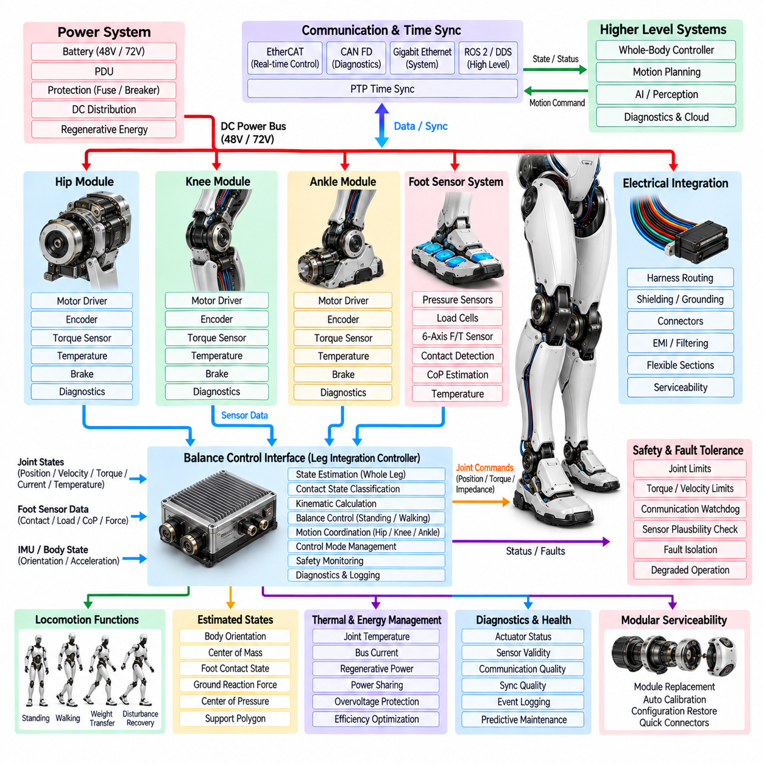
다리 통합 아키텍처(Leg Integration Architecture)는 고관절, 무릎, 발목, 발 센서 시스템 및 균형 제어 인터페이스를 하나의 협조된 전기기계 서브시스템(Coordinated Electromechanical Subsystem)으로 통합한다. 그 목적은 개별 관절 모듈이 독립적인 액추에이터로 동작하는 것이 아니라 동기화된 운동 사슬(Synchronized Kinetic Chain)로 함께 동작하도록 하는 것이다. 따라서 전력, 센싱, 통신, 타이밍, 안전 및 제어 인터페이스는 모듈 간 경계를 넘어 설계되어야 하며, 전체 다리가 휴머노이드 몸체를 지지하고 지면과 안정적으로 상호작용하면서 예측 가능한 운동을 생성할 수 있어야 한다.
고관절, 무릎 및 발목 모듈은 각각 로컬 액추에이터 제어(Local Actuator Control), 위치 피드백(Position Feedback), 토크 정보(Torque Information), 온도 모니터링 및 고장 감시(Fault Supervision)를 제공한다. 발 센서 시스템은 접촉(Contact), 하중 분포(Load Distribution), 압력 중심(Center of Pressure) 및 지면 상호작용 정보를 제공한다. 이러한 측정값은 결정론적 인터페이스(Deterministic Interface)를 통해 수집되고 균형 제어 계층(Balance Control Layer)에 의해 결합된다. 결과적인 아키텍처는 관절 수준의 전기적 제어와 전체 다리의 거동 사이에 명확한 관계를 형성하며, 로컬 제어기는 고속 액추에이터 조절을 담당하고 통합 계층(Integration Layer)은 이들의 결합된 기계적 효과를 조정할 수 있도록 한다.
전력 통합(Power Integration)은 공통 휴머노이드 직류 분배 시스템(DC Distribution System)에서 시작하여 보호된 분기 회로(Protected Branch)를 통해 고관절, 무릎 및 발목 드라이브로 확장된다. 48V 또는 72V급 버스는 다리 액추에이터에 필요한 높은 순간 전력을 공급할 수 있으며, 로컬 커패시터(Local Capacitor)는 급격한 토크 변화 동안 전원 전압을 안정화한다. 분기 보호(Branch Protection)는 단락, 과전류 및 액추에이터 고장을 격리하여 하나의 관절 고장이 전체 다리를 불필요하게 비활성화하거나 몸통 전력 분배 시스템으로 전파되지 않도록 해야 한다. 회생 에너지(Regenerative Energy) 역시 세 주요 관절 액추에이터 사이에서 협조적으로 처리되어야 한다.
전기 아키텍처는 고전력 액추에이터 경로와 저레벨 센싱 또는 통신 경로 사이에 일관된 분리를 유지해야 한다. 모터 상전류 도체(Motor Phase Conductor)는 엔코더, 토크, 발 압력 및 통신 신호에 영향을 주는 전자기 간섭(Electromagnetic Interference)을 발생시킬 수 있다. 따라서 하네스 라우팅(Harness Routing), 차폐(Shielding), 접지(Grounding), 차동 신호(Differential Signaling), 필터링(Filtering) 및 커넥터 선정(Connector Selection)은 각각의 모듈별로 독립적으로 설계하는 것이 아니라 전체 다리를 기준으로 협조되어야 한다. 고관절, 무릎 및 발목 주변의 유연 구간(Flexible Section)은 반복적인 움직임을 수용하면서 예상 수명 전체에서 전기적 무결성(Electrical Integrity)을 유지해야 한다.
관절 상태 통합(Joint-State Integration)을 위해서는 고관절, 무릎 및 발목에서 위치, 속도, 토크, 전류, 전압 및 온도 정보가 동기화되어야 한다. 발 센서 시스템은 접촉 상태, 수직 및 수평 힘, 압력 분포 및 압력 중심 정보를 추가한다. 이러한 신호는 전체 다리의 물리적 구성과 하중 상태를 제어기가 판단할 수 있도록 일관된 좌표 기준(Coordinate Reference)과 시간 기준(Timing Reference)을 공유해야 한다. PTP 기반 동기화(PTP-Based Synchronization)와 하드웨어 지원 타임스탬프(Hardware-Assisted Timestamp)는 분산 제어기, 센서 및 중앙 실시간 제어 시스템 사이에서 시간적 일관성(Temporal Consistency)을 유지할 수 있다.
통합 다리 제어기(Integrated Leg Controller)는 순기구학 및 역기구학(Forward and Inverse Kinematics)을 사용하여 개별 관절 상태와 발의 위치 및 방향 사이의 관계를 계산한다. 고관절 운동은 다리의 전체 궤적을 결정하고, 무릎 운동은 유효 다리 길이(Effective Leg Length)를 제어하면서 수직 지지에 크게 기여하며, 발목 운동은 발의 방향과 최종 접촉 거동을 조절한다. 이러한 관계를 발 측정값과 결합하면 제어기는 측정된 기계 상태가 의도된 운동과 일치하는지를 평가할 수 있다. 이를 통해 독립적인 관절 수준 반응 대신 협조된 보정(Coordinated Correction)이 가능해진다.
접촉 상태 통합(Contact-State Integration)은 보행 중 특히 중요하다. 다리 제어기는 발 센서, 발목 토크, 관절 구성 및 신체 관성 측정값을 이용하여 유각(Swing), 부분 접촉(Partial Contact), 안정적인 한발 지지(Stable Single Support) 및 양발 지지(Double Support) 상태를 구분해야 한다. 상태 전환은 하나의 임계값에 의존하기보다 여러 물리적 신호를 이용하여 확인되어야 한다. 이러한 방식은 잘못된 접촉 감지를 줄이고 두 다리 사이의 체중 이동을 협조하면서 무게중심(Center of Mass)과 지지 영역(Support Region) 사이의 안정적인 관계를 유지할 수 있도록 한다.
기립 중 통합 다리 아키텍처는 고관절, 무릎, 발목 및 발 정보를 지속적으로 협조하여 신체 자세를 유지한다. 작은 발목 토크 보정은 압력 중심을 이동시킬 수 있으며, 협조된 무릎 및 고관절 조정은 더 큰 신체 운동이나 하중 변화에 대응할 수 있다. 좌우 다리 측정값을 비교하면 비대칭 하중이나 예상하지 못한 기계적 상태를 감지할 수 있다. 따라서 통합 계층은 개별 액추에이터 측정값을 전체 로봇이 자신의 신체를 어떻게 지지하고 있는지에 대한 종합적인 상태 정보로 변환한다.
보행 중 다리는 지속적으로 변화하는 동적 지지 메커니즘(Dynamic Support Mechanism)으로 동작한다. 한쪽 발이 지면에서 떨어지기 전에 제어기는 해당 발의 지지 기여도를 감소시키고 반대쪽 다리가 증가하는 하중을 받을 수 있도록 준비한다. 새로운 발이 지면에 접촉하면 압력, 힘, 발목 토크 및 관절 상태 측정값을 통해 전환을 확인한 후 주된 하중을 이동시킨다. 이를 위해서는 양쪽 다리와 전신 제어기 사이의 긴밀하게 동기화된 통신 및 제어가 필요하다. 따라서 통합 아키텍처는 서로 독립적인 관절 명령이 아니라 연속적인 전환을 지원해야 한다.
동적 운동(Dynamic Motion)은 외란에 대한 협조된 대응도 필요로 한다. 예상하지 못한 발 충격, 외부 밀침, 미끄러짐 또는 발 위치 오차는 다리를 통해 빠르게 전달되는 힘과 신체 운동의 변화를 발생시킬 수 있다. 통합 제어기는 현재의 지지 상태와 액추에이터가 제공할 수 있는 제어 능력에 따라 발목, 무릎 및 고관절 전략을 통해 대응할 수 있다. 각 관절은 서로 다른 기계적 레버리지와 동적 특성을 가지므로 보정은 독립적으로 생성되는 것이 아니라 협조적으로 이루어져야 한다. 이를 통해 다리는 전신 안정성을 유지하면서 외란을 흡수할 수 있다.
통신 아키텍처는 결정론적 모션 제어(Deterministic Motion Control), 감독 기능(Supervisory Function), 진단(Diagnostics) 및 광범위한 시스템 협조를 위한 별도의 경로를 제공해야 한다. 이더캣(EtherCAT)은 관절 제어기와 실시간 제어 계층 사이의 동기화된 주기적 데이터 교환을 지원할 수 있으며, CAN FD는 설정, 감독 및 일부 진단 기능을 제공할 수 있다. 기가비트 이더넷(Gigabit Ethernet)과 ROS 2/DDS는 상위 수준의 시스템 통신을 지원할 수 있다. PTP 시간 동기화는 분산된 센서와 액추에이터 데이터를 정렬하는 데 필요한 공통 시간 기준을 제공하며, 비실시간 트래픽이 핵심 모션 제어 경로를 방해하지 않도록 한다.
다리 통합 계층은 기계적 상황에 따라 여러 제어 모드를 지원해야 한다. 위치 제어(Position Control)는 특정 운동에서 정확한 궤적 추종을 제공할 수 있으며, 토크 제어(Torque Control)와 임피던스 제어(Impedance Control)는 지면 상호작용과 외란 복구 과정에서 보다 순응적인 동작을 제공할 수 있다. 따라서 균형 제어기는 개별 관절 제어기에 위치, 속도, 토크 또는 임피던스 기준값을 생성할 수 있다. 로컬 액추에이터 전자장치는 고속 전류 제어와 보호를 담당하고, 통합 계층은 전체 다리의 추정 상태에 기반하여 협조된 기준값을 결정한다.
안전은 각각의 액추에이터 모듈에서 독립적으로 구현되는 것이 아니라 통합된 다리 전체에 걸쳐 구현되어야 한다. 관절 제한, 토크 제한, 속도 제한, 통신 워치독, 엔코더 타당성 검사, 열 보호, 발 센서 검증 및 드라이브 비활성화 기능은 고관절, 무릎 및 발목 전체에서 일관되게 동작해야 한다. 가능한 경우 로컬 고장은 해당 모듈 내부에서 격리되어야 하지만, 통합 제어기는 남아 있는 다리가 안전하게 계속 동작할 수 있는지를 판단해야 한다. 특정 상황에서는 모든 지지 관절의 토크를 즉시 제거하는 것보다 성능 저하 운전(Degraded Operation) 또는 안정 자세로의 제어된 전환이 더 적절할 수 있다.
중복성과 고장 허용성(Fault Tolerance)은 서로 다른 물리 영역에서 얻어진 측정값을 교차 검증하는 데 기반한다. 관절 엔코더는 기구학적 예상값과 비교할 수 있고, 토크 측정값은 모터 전류 및 가속도와 비교할 수 있으며, 발 힘은 발목 토크 및 신체 운동과 비교할 수 있다. 이러한 불일치는 센서 드리프트, 변속기 문제, 기계적 장애, 예상하지 못한 접촉 또는 통신 오류를 나타낼 수 있다. 통합 계층은 각 상태 추정값에 신뢰도(Confidence)를 부여하고 안전 아키텍처가 허용하는 경우 유효하게 남아 있는 측정값을 이용하여 성능 저하 운전을 수행할 수 있다.
열 및 에너지 관리(Thermal and Energy Management) 역시 전체 다리에 걸쳐 통합되어야 한다. 고관절, 무릎 및 발목 액추에이터가 동시에 높은 하중을 경험하면 개별 관절 하나의 요구량보다 훨씬 큰 전체 전력 수요가 발생할 수 있다. 따라서 각 관절의 온도, 버스 전류, 회생 전력 및 토크 요구량을 함께 평가해야 한다. 감속 과정에서 하나의 액추에이터가 에너지를 회생하는 동안 다른 액추에이터가 전력을 소비할 수 있으며, 이 에너지는 공통 직류 버스를 통해 이동할 수 있다. 협조된 에너지 관리는 버스 과전압과 과도한 열 축적을 방지하면서 시스템 효율을 향상시킬 수 있다.
진단(Diagnostics)은 전체 다리의 상태를 통합적으로 표현할 수 있어야 한다. 시스템은 액추에이터 상태, 센서 유효성, 통신 품질, 동기화 품질, 열 상태, 전력 거동 및 고장 이력을 모니터링해야 한다. 타임스탬프가 포함된 이벤트는 관절 명령, 측정 상태, 발 접촉 및 감지된 고장 사이의 관계를 보존해야 한다. 이를 통해 엔지니어는 비정상적인 거동이 액추에이터, 센서, 하네스, 통신 경로, 기계적 변속기 또는 상위 수준 제어 결정 중 어디에서 시작되었는지를 판단할 수 있다. 이러한 정보는 상태 모니터링(Health Monitoring)과 예지 정비(Predictive Maintenance)의 기반도 제공한다.
정비성(Serviceability)은 모듈형 다리 통합의 중요한 결과이다. 고관절, 무릎, 발목 및 발 센서 조립체는 전체 다리 전기 아키텍처를 완전히 분해하지 않고도 교체할 수 있어야 한다. 커넥터, 하네스 분기, 로컬 제어기 및 보정 정보는 통제된 모듈 교체와 교체 후 검증을 지원해야 한다. 교체 후 시스템은 다리를 정상 운전으로 복귀시키기 전에 센서 보정, 통신 설정, 시간 동기화 및 안전 파라미터를 복원할 수 있어야 한다. 이러한 모듈형 접근 방식은 유지보수 시간을 줄이고 수명주기 신뢰성을 향상시킨다.
전체 다리 전기 아키텍처는 궁극적으로 전력, 센싱, 제어, 통신, 안전 및 기계적 거동이 모든 다리 모듈에 걸쳐 통합된 분산형이면서도 긴밀하게 협조된 시스템을 형성한다. 고관절, 무릎, 발목 및 발 센서 시스템은 서로 보완적인 정보와 구동 능력을 제공하고, 균형 제어 인터페이스는 이러한 분산된 신호를 협조된 전체 다리 거동으로 변환한다. 그 결과 다리는 결정론적 타이밍, 고장 격리, 진단 가시성(Diagnostic Visibility) 및 정비 가능한 모듈성을 유지하면서 기립, 보행, 체중 이동, 외란 복구 및 지면과의 제어된 상호작용을 수행할 수 있다.

